**Use case tổng quan của hệ thống**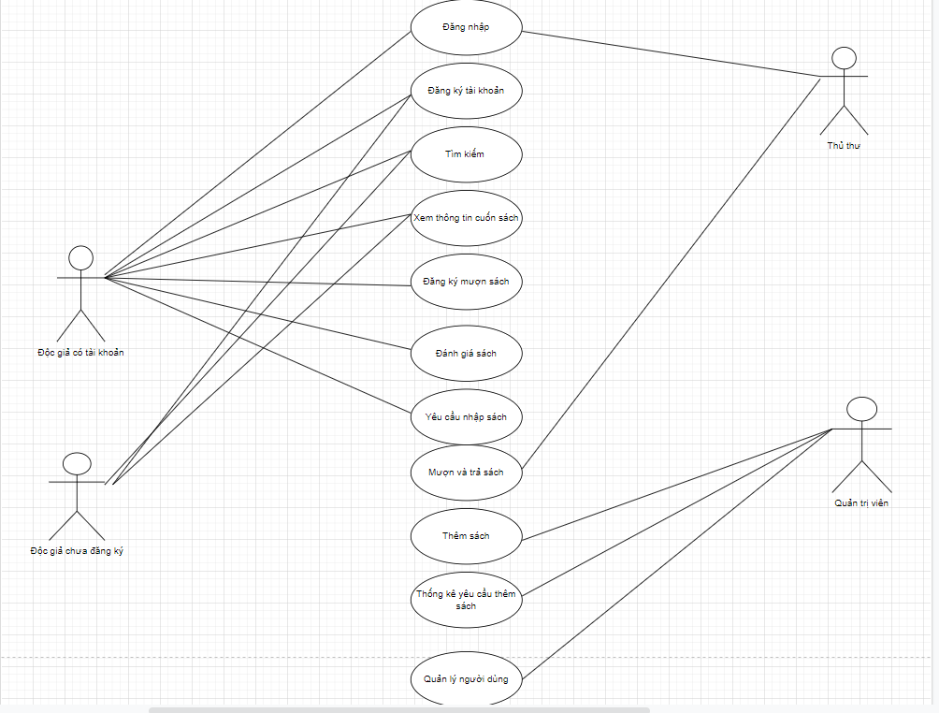

**Use case của người dùng chưa đăng ký tài khoản**

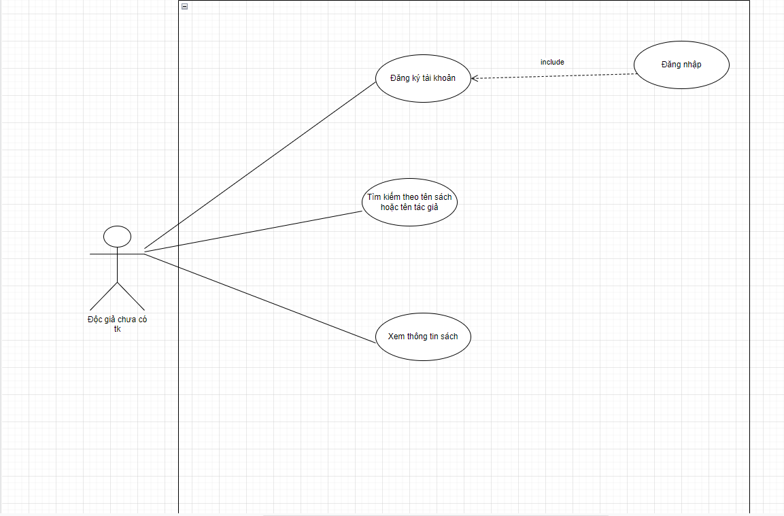

**Use case đăng ký mượn sách của user đã có tài khoản**

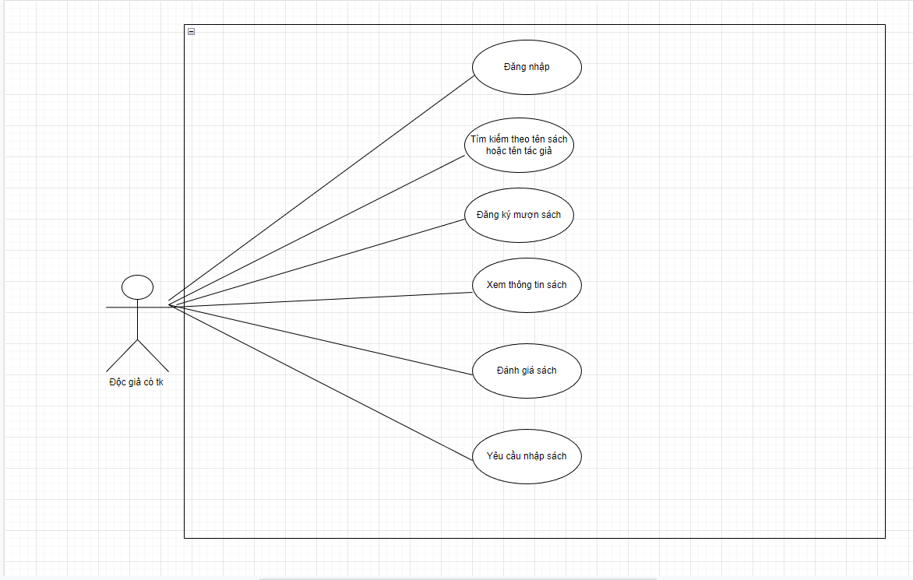

**Use case xem thông tin sách**

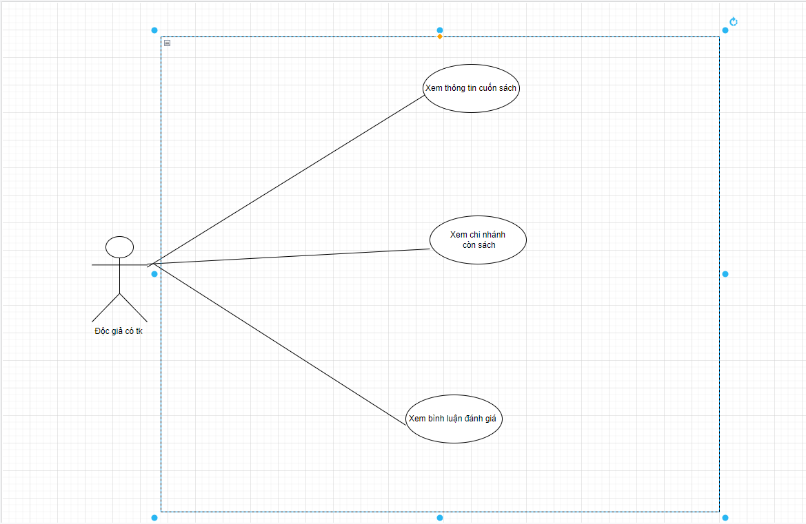

**Use case đăng ký mượn sách**

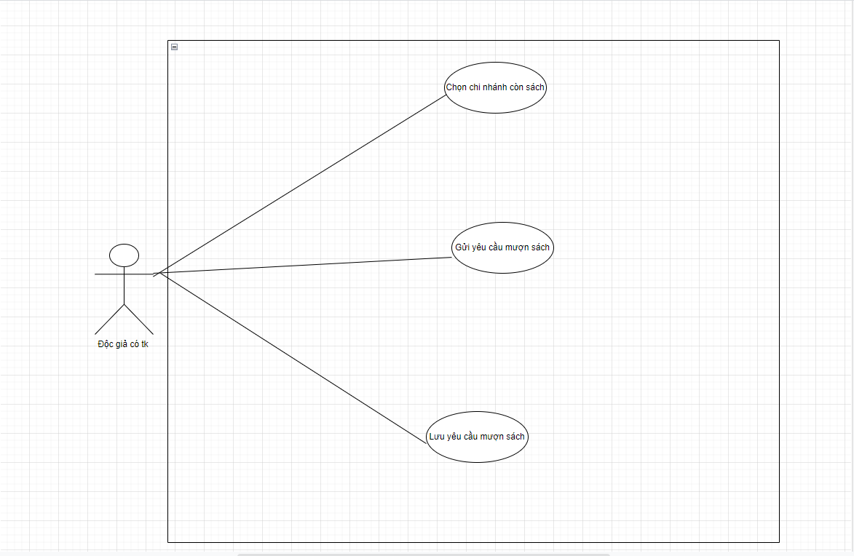

**Use case đánh giá sách**

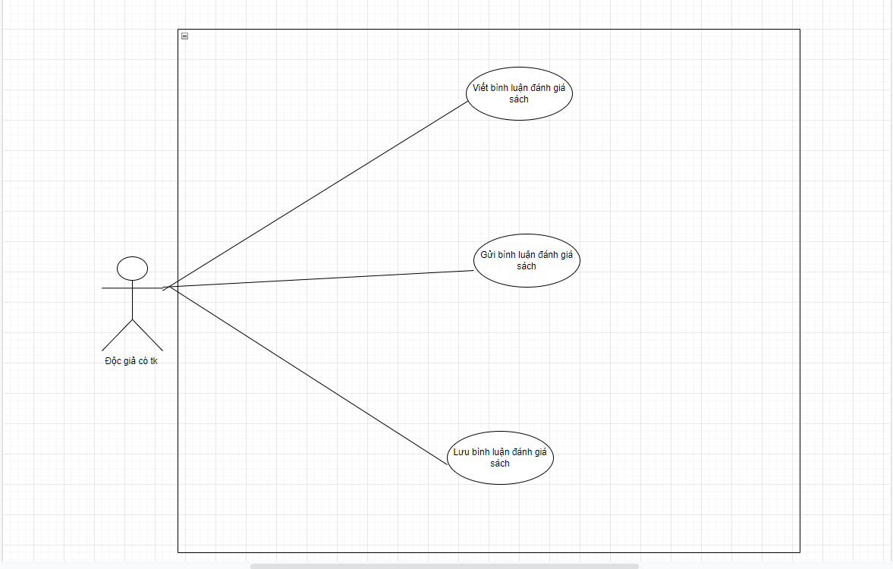

**Use case yêu cầu nhập sách**

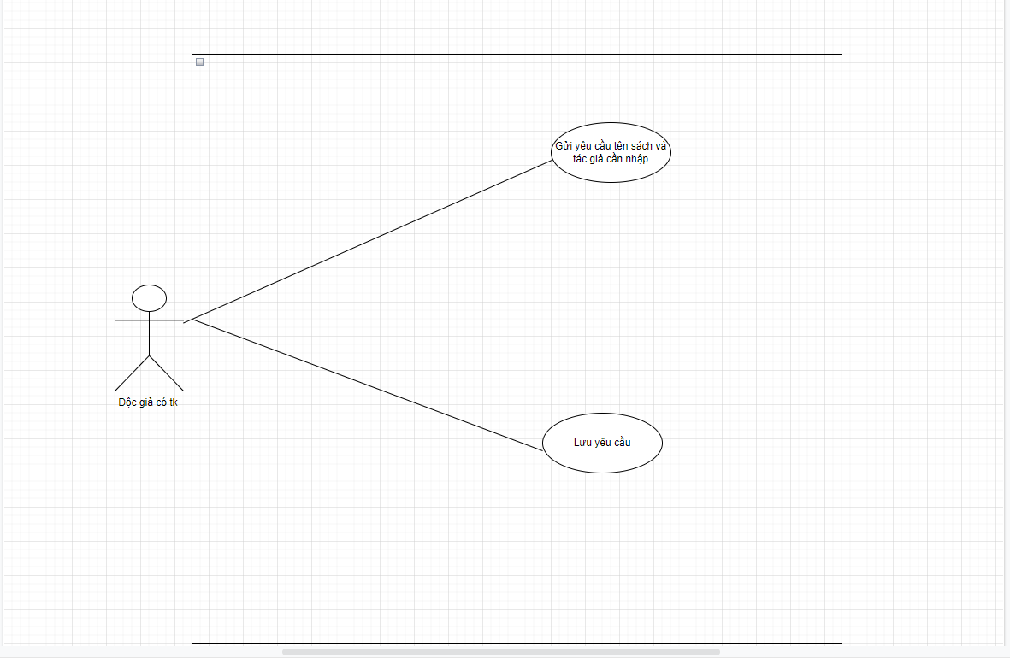

**Use case mượn sách giúp độc giả**

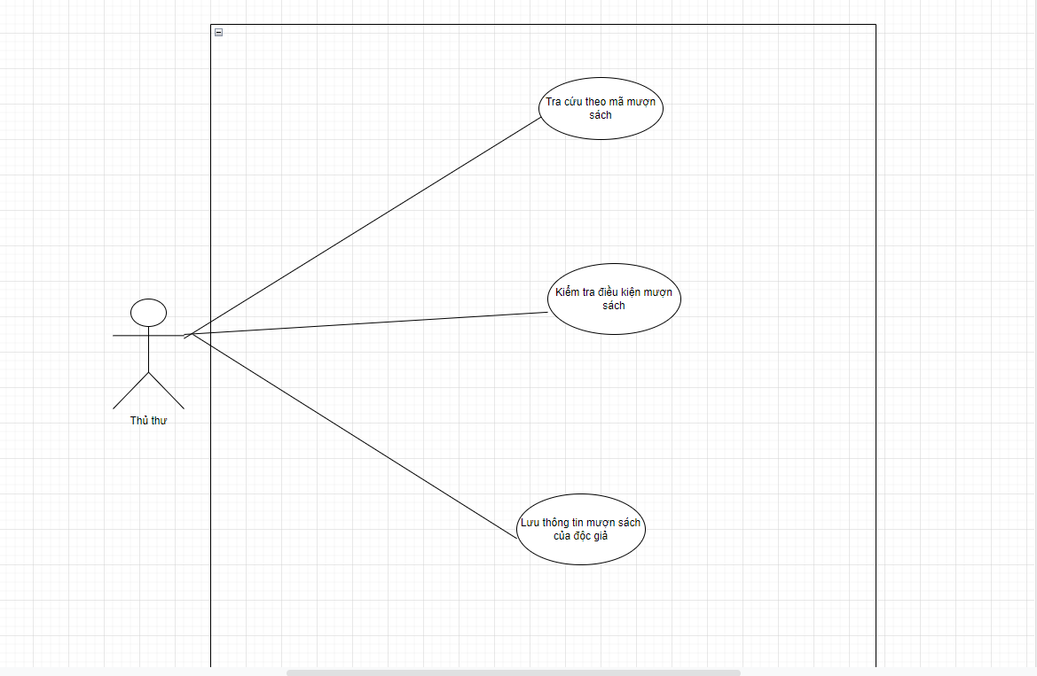

**Use case trả sách cho thủ thư**

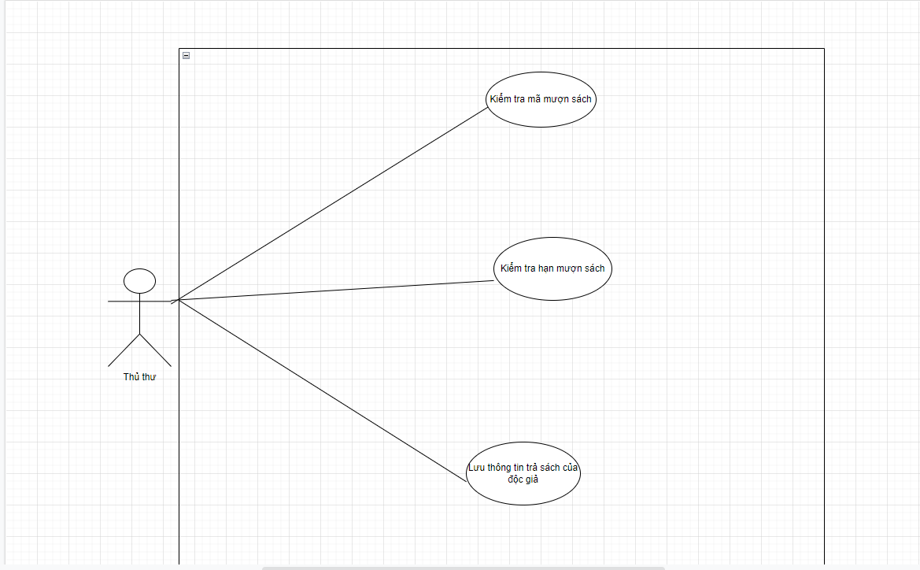

**Use case thêm sách vào thư viện**

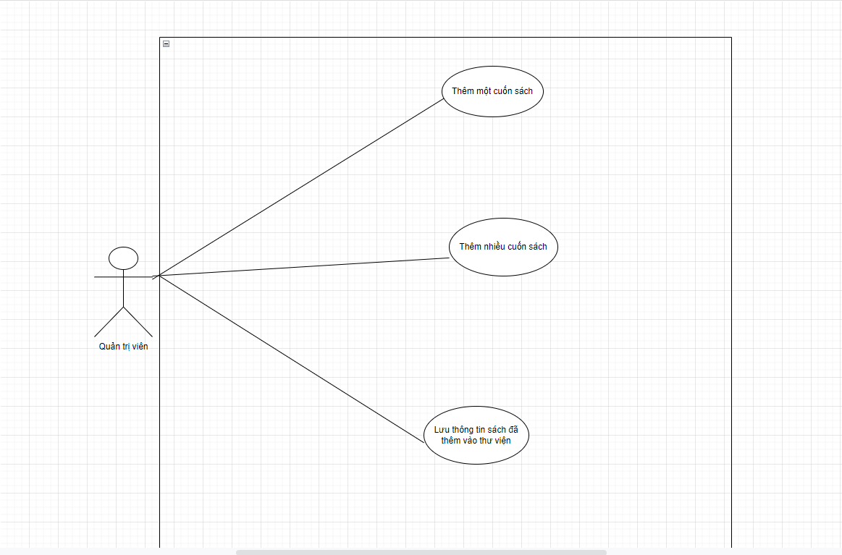

**Use case thống kê yêu cầu thêm sách**

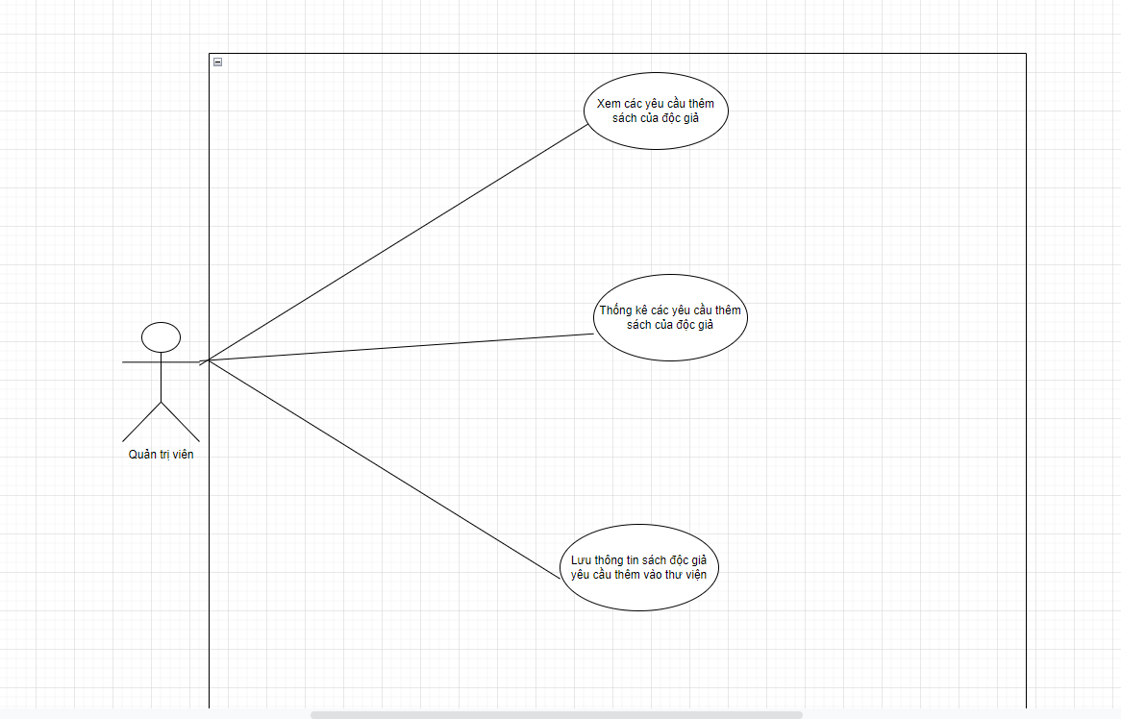

**Use case quản lý tài khoản độc giả**

